新 书 推 荐
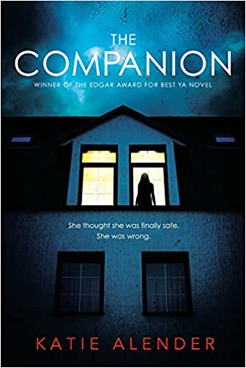
中文书名：《陪伴者》
英文书名：THE COMPANION
作 者：Katie Alender
出 版 社：Putnam Books for Young Readers
代理公司：Defiore/ANA/Connie Xiao
页 数：448页
出版时间：2021年8月
代理地区：中国大陆、台湾
审读资料：电子稿
类 型：惊悚悬疑

- GoodReads网站2020年度最佳恐怖小说
- 荣获埃德加奖（Edgar Award）最佳YA小说奖！

内容简介：

其他孤儿说玛戈特（Margot）很幸运。

幸运地在那场夺去她家人的可怕事故中幸存了下来。

幸运地拥有属于自己的房间——因为她每晚都会尖叫着醒来。

还有最后一条，幸运地被一个有名望的家庭选中，和他们一起到偏远的乡村庄园里生活。

但是，让萨顿一家（Suttons）把玛格特从孤儿之家的凄凉生活中解救出来的，并不是运气。玛格特被精心挑选出来，担任他们沉默而神秘的女儿阿加莎（Agatha）的陪伴者。一开始，玛戈特觉得给阿加莎当帮手，并结识她英俊的弟弟，似乎比在孤儿院里待着要好得多。但是很快，这个与世隔绝的庄园开始扰乱玛戈特的思绪，让她质疑她对萨顿家族——还有她自己——的一切认知。

当玛戈特参与到阿加莎的生活中时，她的噩梦可能停止了，但真正的噩梦才刚刚开始。

作者简介：

凯蒂·阿伦德（Katie Alender）在佛罗里达州南部长大，在佛罗里达州立大学电影学院（Florida State University Film School）学习电影。后搬到洛杉矶，在那里从事电视开发和制作工作，她参与制作的节目包括“动物星球”（Animal Planet）的一个长期制作的犬类节目。她创作了《坏女孩不会死》（ Bad Girls Don't Die ），还为其写了两部续作，她的作品还有《玛丽·安托瓦内特》（Marie Antoinette）、《连环杀手》（Serial Killer）、《临终遗言》（Famous Last Words）和《歇斯底里厅的亡灵》（The Dead Girls of Hysteria Hall）。在业余时间，她喜欢写作、阅读、缝纫（特别是棉被）、练习瑜伽、摄影、访问朋友的博客，以及和家人一起玩。

媒体评价：

“与新家一同到来的新生活，却充满着许多在夜晚徘徊的东西。”
----Bustle网站

“《陪伴者》最精彩的部分便是不断带给你惊喜。大多数哥特式恐怖故事往往遵循某些模式，包含某些比喻。这本书也有这些元素，但作者安排它们的方式别出心裁，你永远不知道你在看的是什么。不断变换的情节使《陪伴者》十分引人入胜，很可能会让你读到深夜。”
----《文化》（Culturess）

“玛戈特的叙述让人感觉很是亲切，尤其是当她反思自己的强烈的悲伤的时候。阿加莎也绝非一个工具人式的角色，她和玛戈特发展出一种超越言语的沉默交流。超自然的低语强化了小说整体中明显的、稳定的恐惧感。这是一部完美的当代哥特式小说。”
----《科克斯书评》（Kirkus Reviews）

“悬念和寒意一直都在，情节把故事推向一个极富戏剧性的高潮，即便读者有所预料，却依然会大吃一惊。这本书触及了惊悚小说的所有要点——令人毛骨悚然的庄园、黑暗的家庭秘密、一点浪漫爱情和一个勇敢的女主人公。悬疑小说的读者一定会喜欢这本书的。阿伦德创造了一个读者可以暂时从夏天逃离的有趣故事。”
----《图书馆周刊》（School Library Journal）

谢谢您的阅读！
请将回馈信息发至：萧涵糠(Connie Xiao)
安德鲁﹒纳伯格联合国际有限公司北京代表处
北京市海淀区中关村大街甲59号中国人民大学文化大厦1705室, 邮编：100872
电话：010- 82449325
传真：010-82504200
Email: Connie@nurnberg.com.cn
网址：www.nurnberg.com.cn
微博：http://weibo.com/nurnberg
豆瓣小站：http://site.douban.com/110577/
微信订阅号：ANABJ2002

